**DATA SCIENCE: MACHINE LEARNING**

**OPTIMASI PERFORMA DINAMIS DAN EFISIENSI PROSES DARI PENGIRIMAN DOORDASH DI AREA METROPOLITAN LOS ANGELES BERDASARKAN WAKTU DAN PENGIRIMAN MENGGUNAKAN METODE RANDOM FOREST.**

**ISYE6301011**

**Submitted to:**

D6127 - Dr. Ir. RIENNA OKTARINA, S.T., M.T.

Lecturer of Data Science: Machine Learning

Bina Nusantara University



Oleh:

Bayu Askha Wijaya Nasoetion 2602172611

Marc Anthony Samuel 2602193982

Samuel Yuda Lampe 2602185375

**JURUSAN TEKNIK INDUSTRI**

**FAKULTAS TEKNIK**

**BINUS UNIVERSITY**

**JAKARTA**

**2024**

# BAB 1 PENDAHULUAN

## **Latar Belakang Masalah**

DoorDash adalah perusahaan teknologi yang berkecimpung di sektor teknologi yang menawarkan jasa pada bisnis-bisnis kecil yang berada ada di 30 negara. Didirikan pada tahun 2013 oleh tiga orang yaitu Tony Xu, Stanley Tang, Andy Fang, dan Evan Moore. DoorDash membangun layanan untuk membantu bisnis kecil untuk tumbuh, berinovasi, dan membangun pasar lebih luas. DoorDash dibuat untuk memberikan service yang dimana perusaahan menawarkan kemudahan untuk memenuhi demand dengan menawarkan service pickup atau delivery untuk pelanggan. Model bisnisnya berfokus untuk pengiriman yang cepat dan efisien, selain itu DoorDash juga turut membuka lapangan kerja bagi penduduk-penduduk di negara yang dimana DoorDash beroperasi.

Era digital mengalami perkembangan yang signifikan dan menjadi sektor pertumbuhan yang tumbuh pesat. DoorDash sebagai perusahaan yang bergerak di bidang teknologi berupaya memenuhi demand konsumen yang tinggi dengan harapan akan kecepatan sesuai kemampunan layanan. DoorDash mengalami tantangan dalam berbisnis dengan mengeluarkan inovasi pelayanan yang cepat dengan mengeluarkan biaya yang minimal. Persaingan DoorDash dengan kompetitor lainnya semakin kuat, alasan tersebut menjadi kewajiban perusahaan untuk bersaing dengan kompetitor dengan mengeluarkan inovasi dan strategi yang tetap kompetitif diantara pesaing. Cara agar DoorDash dapat mengungguli kompetitornya adalah dengan cara pengelolaan manajemen kurir, rute,dan waktu pemesanan dapat ditingkatkan.

Efisiensi dalam perusahan berpengaruh penting dalam menjalankan bisnis seperti DoorDash dikarenakan semakin cepat pelayanan semakin tinggi kepuasan konsumen terhadap perusahaan dan meningkatkan keuntungan secara finansial. Penggunaan teknologi di machine learning dapat membantu dalam waktu pengiriman dan jenis pesanan pelanggan agar data diolah untuk mencari langkah terbaik untuk DoorDash.

## **Ruang Lingkup**

Laporan ini ditulis untuk menganalisa berapa lama waktu pengiriman makanan, kepuasan pelanggan,dan performa kurir di DoorDash. Ruang lingkup dari laporan ini mencakup beberapa poin-poin.

1. Subjek Penelitian : Perusahaan DoorDash difokuskan menjadi perusahaan yang praktikan gunakan untuk mengamati proses pelayanan.
2. Data : Data yang praktikan peroleh untuk membuat laporan ini didapatkan melalui *website* kaggle yang mencakup data pengiriman DoorDash. Dataset yang praktikan teliti berisi waktu dan jam keterlambatan pengiriman yang mempengaruhi.
3. Aspek Yang Dikaji: Penulisan laporan ini menilai dari beberapa aspek seperti waktu mulai pengiriman, waktu selesai pengiriman, tipe jenis makanan yang dipesan, jumlah makanan yang dipesan, total waktu kerja, dan total durasi pemesanan secara keseluruhan

## **Tujuan**

Laporan yang telah dilakukan oleh praktikan mengenai *final report* ini diharapkan dapat menjawab usulan rumusan masalah yang sudah tertera. Tujuan laporan dilakukan dengan menganalisa perusahaan DoorDash.

1. Mengetahui performa *dashers* dari waktu sibuk hingga tidak sibuk
2. Mengetahui dinamika dan efisiensi proses
3. Mengetahui pengaruh dari protokol pesanan

# BAB 2 TINJAUAN PUSTAKA

## **Landasan Teori**

*Machine learning* suatu gagasan yang menggunakan data-data yang diprogramkan untuk membantu dalam memproses dan memahami data. *Machine learning* menggunakan algoritma *supervised learning* dan *Unsupervised learning* untuk menentukan *output*. Fokus dari *machine learning* adalah sistem yang akan mengelompokan datanya berdasarkan data-data yang diimput ke dalam sistem. Sistem *machine learning* menyatukan statistika, matematika, dan *data mining* untuk menganalisa suatu kejadian. *Machine learning* memiliki sistem sendiri yang mampu mempelajari data serta pemahaman dari data yang diimput oleh *user* (Baihaqi, Sarmini, Kusuma, & Honimah, 2022).

*Unsupervised learning* merupakan sebuah metode yang terdapat pada *machine learning* dengan tujuan mengelompokan data, menemuka pola, dan mencari hubungan dalam data. Metode ini juga bertujuan untuk mengeksplorasi data dan juga memahami data secara mendalam. Terdapat 2 metode *algorithm* yang dapat digunakan untuk menggunakan metode *unsupervised learning*, yaitu *clustering algorithms* dan *informative data tranformations*. *Clustering algorithms* merupakan sebuah metode yang digunakan untuk *unsupervised learning*, metode *clustering algorithms* ini dapat menemukan struktur pengumpulan data tanpa harus mempelajari data nya secara detail. Dalam *clustering alghoritms* ini bertujuan untuk mengukur persamaan ataupun ketidaksamaan antara yang berbeda dalam subjek pengumpulan data. Metode *clustering algorithms* ini memiliki 3 poin utama, yaitu *distance measure* untuk melihat persamaan dan pertidaksamaan data, selanjutnya ada *additional distance measure* untuk melihat perbedaan antar *cluster* ataupun antar *cluster* dengan subjek, dan yang terakhir ada *computer algorithm* yang tujuan nya adalah memaksimalkan kesamaan antar sebuah *cluster* dan ketidaksamaan antar sebuah *cluster* (Valkenborg, Rousseau, Geubbelmans, & Burzykowski, 2023).

*Supply chain* merupakan sebuah system untuk mengontrol dan mengintegrasikan seluruh entitas yang ada dalam proses produksi barang seperti *supplier* ke *manufacture*, *manufacture* ke *wholesaler*, *wholesaler* ke *retailer*, dan *retailer* ke *end customer*. Teknik *machine learning* berguna untuk mengintegrasikan model simulasi dengan tujuan mengefisiensikan *control process* yang biasanya membutuhkan tenaga manusia. *Supply chain* merupakan sebuah sistem yang rumit, jadi harus tetap mencari cara agar sistem *supply chain* tersebut bisa berjalan dengan lancar. Untuk mengambil keputusan seperti penjadwalan, *lead time*, *routing,* dan *truck loading* biasanya akan di ambil alih oleh *manager* (Ali, et al., 2022).

Metode *machine learning* ini dapat menciptakan solusi praktis untuk sistem *supply chain* pada industri. Pendekatan dengan cara melakukan simulasi sudah banyak dilakukan untuk digunakan menyelidiki masalah-masalah yang terjadi pada internal pabrik terutama untuk bagian logistik. Model simulasi menyelidiki gudang efisiensi dan mengurangi biaya logistik internal. Ketidakmampuan untuk menyelidiki potensi bahaya serta mengembangkan mitigasi untuk potensi bahaya yang kemungkinan besar terjadi dapat diatasi dengan menerapkan teknik *machine learning* (Ali, et al., 2022)*.*

## **Penelitian Terkait**

Bisnis *delivery* dalam lingkup *supply chain* telah menjadi bagian dari perusahaan DoorDash dan kompetitornya yang melibatkan jaringan yang kompleks dengan menghubugkan restoran, *dasher*, dan pelanggan. Tantangan yang mengakibatkan bisnis DoorDash kurang berkembang adalah biaya operasional yang tinggi dan biaya aplikasi yang memberatkan *dasher*. Semakin luasnya layanan pengantaran *dasher* makan peningkatan konsumsi energi yang menimbulkan dampak negatif terhadap, sehingga isu ini perlu ditangani untuk mengevaluasi data untuk menilai dan mengkategorikan strategi yang dinilai efektif untuk bisnis DoorDash (Li, et al., 2024). Dampak keterlambatan di dalam bisnis menghambat pertumbuhan perusahaan, supply chain sangat berpengaruh di dalam proses bisnis model DoorDash dikarenakan kelancaran supply chain dan input data yang akurat memungkinkan DoorDash untuk memperbaiki sistem yang kurang efisien menjadi efisien dibandingkan kompetitor (Carvalho, Naghshineh, Govindan, & Machado, 2022).

Data yang ingin di observasi berasal dari situs [*www.kaggle.com*](http://www.kaggle.com) yang membahas tentang *dataset* mengenai kota dimana DoorDash beroperasi, waktu estimasi waktu restoran menerima pesanan dari DoorDash, berapa lama waktu barang diterima konsumen, kategori jumlah makanan yang dipesan, harga termahal dan termurah produk yang dipesan, total *shift dasher* bekerja, jarak order dalam radius 10 *miles,*dan jumlah total secara keseluruhan order konsumen. Data-data tersebut akan diolah untuk mencari cara kemampuan DoorDash untuk mencari cara agar waktu pemesanan bisa dipersingkat agar efektif dan efisien.

# BAB 3 DATA & *PREPROCESSING*

## **3.1 Deskripsi Data**

Pencarian data yang berkaitan dengan rantai pasok dari sebuah industri perusahaan. Berdasarkan kecocokan data dan minat praktikan, praktikan memilih dataset *doordash* yang terdiri dari pencacatan waktu dan tanggal pemesanan.

*Dataset* yang digunakan merupakan *dataset* publik yang dapat diakses oleh khalayak umum. Pencarian dilakukan melalui situs [*www.kaggle.com*](http://www.kaggle.com)yang merupakan sebuah situs kumpulan *dataset* dan analisis.

## 3.2 **Pembersihan Data (*Data Cleaning*)**

Pembersihan data dilakukan sebagai tindakan awal dari eksplorasi data, pembersihan data ini ditujukan agar *dataset* yang diberikan dapat dianalisa secara akurat dan menghindari terjadinya *bug* atau *error.* Pembersihan data dapat dilihat pada Gambar 3.1 *Data Cleaning Code*.

Gambar 3.1 *Data Cleaning Code*

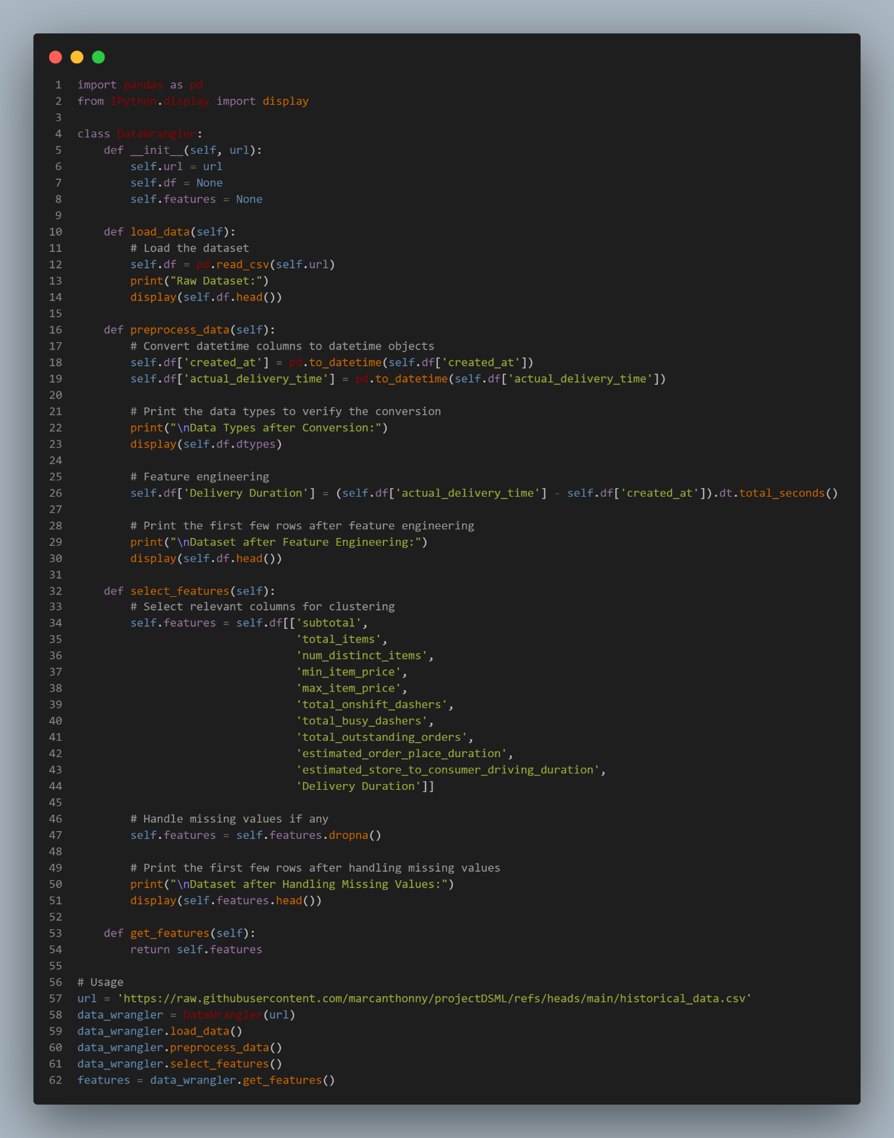

Pembersihan data dilakukan sebagai tindakan awal dari eksplorasi data, pembersihan data ini ditujukan agar *dataset* yang diberikan dapat dianalisa secara akurat dan menghindari terjadinya *bug* atau *error.* Hasil daripembersihan data dapat dilihat pada Tabel 3.1 *Data Cleaning Output*.

Tabel 3.1 *Data Cleaning Output*



Tabel 3.1 *Data Cleaning Output* *(Lanjutan)*



## **3.3 Eksplorasi Data**

Eksplorasi data dilakukan untuk mengetahui lebih lanjut tentang struktur dan distribusi data yang ada pada dataset, mengidentifikasi pola dan hubungan, mendeteksi anomali dan nilai ekstrem, dan dapat memilih fitur-fitur yang relevan. Data hasil eksplorasi ditunjukkan dalam Tabel 3.2 Eksplorasi Data

Tabel 3.2 Eksplorasi Data



Tabel 3.2 Eksplorasi Data *(Lanjutan)*



Eksplorasi data dilakukan untuk mengetahui lebih lanjut tentang struktur dan distribusi data yang ada pada dataset, mengidentifikasi pola dan hubungan, mendeteksi anomali dan nilai ekstrem, dan dapat memilih fitur-fitur yang relevan dengan menggunakan **tabel metrik korelasi**. Berikut adalah Tabel 3.3 Metrik Korelasi. Tabel korelasi menunjukkan bahwa terdapat kofisien korelasi 0,94 antara total_onshift_dashers dengan total_busy_dashers. Koefisien 0,93 antara total_onshift_dashers dengan total_outstanding_orders, dan koefisien 0,93 antara total_busy_dashers dengan total_outstanding_orders.

Tabel 3.3 Metrik Korelasi

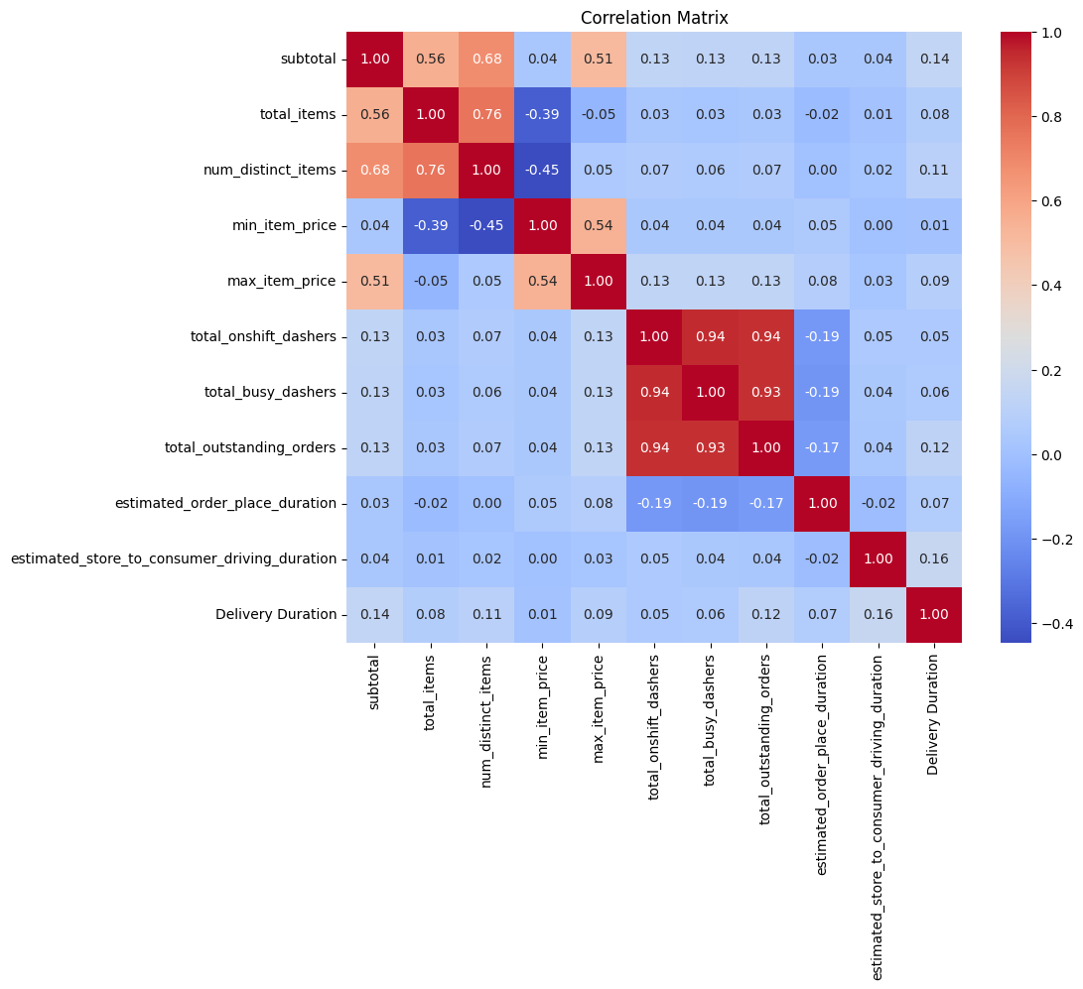

Eksplorasi data dilakukan untuk mengetahui lebih lanjut tentang struktur dan distribusi data yang ada pada dataset, mengidentifikasi pola dan hubungan, mendeteksi anomali dan nilai ekstrem, berikut adalah Gambar 3.2 Distribusi Variabel yang menunjukkan distribusi variabel yang akan digunakan dalam penelitian ini.

Gambar 3.2 Distribusi Variabel

Histogram menunjukkan bahwa sebagian besar pesanan memiliki subtotal kurang dari 5000 unit dan biasanya berisi antara 0 dan 50 item. Waktu transmisi umumnya sekitar 5000 detik, yang terbukti merupakan proses yang efisien. Harga produk minimum dan maksimum biasanya kurang dari 2000 unit, yang menunjukkan konsistensi dalam penetapan harga produk. Jumlah *dashers* yang bertugas dan jumlah perintah sibuk serta perintah yang belum diselesaikan biasanya kurang dari 50, yang mencerminkan kerja yang baik dan manajemen komando. Misalnya, jumlah item berbeda dalam satu pesanan biasanya antara 2,5 dan 10, yang menunjukkan kecenderungan untuk melakukan beberapa pesanan. Proses pemesanan biasanya cepat, dengan sebagian besar pesanan diselesaikan dalam waktu 500 detik, sehingga meningkatkan kenyamanan pelanggan. Waktu tempuh dari toko ke konsumen juga biasanya sekitar 500 detik, yang menunjukkan waktu pengiriman yang cepat dan konsisten, kemungkinan besar karena rute yang efisien dan kedekatannya dengan lokasi pengiriman. Secara umum, data ini menyoroti sistem pemesanan dan pengiriman yang dikelola dengan baik dan efisien. Waktu pengiriman yang singkat dan rendahnya jumlah pesanan yang belum diselesaikan menunjukkan sistem manajemen dan pengiriman yang efektif. Proses yang efisien ini, disertai dengan pemilihan yang baik dan penetapan harga yang konsisten, menunjukkan layanan yang berorientasi pada pelanggan dan operasi yang efektif. Analisis histogram ini membantu mengidentifikasi area yang memerlukan optimasi lebih lanjut dan memastikan kepuasan pelanggan yang tinggi secara berkelanjutan.

## **3.4 Transformasi Data**

Transformasi data bertujuan untuk menyiapkan data agar siap digunakan dalam model dengan mengatasi kualitas data, dan membuat data lebih informatif/relevan untuk meningkatkan performa prediksi komputatif melalui *feature engineering*. Hasil transformasi data dapat dilihat pada Tabel 3.4 Hasil Transformasi Data.

Tabel 3.4 Hasil Transformasi Data.



Tabel 3.4 Hasil Transformasi Data. *(Lanjutan)*



Transformasi data menghasilkan beberapa wawasan tentang kinerja kurir dengan menganalisa *dashers* yang *on shift* dan yang *busy*. Nilai pesanan dengan durasi pengiriman untuk dinamika dan efisiensi proses. Protokol pesanan yang mempengaruhi durasi dan kualitas pengiriman.

# BAB 4 PEMODELAN *MACHINE LEARNING*

## **4.1 Pemilihan Algoritma**

Algoritma terpilih merupakan *clustering* untuk mengklasifikasikan poin-poin data yang memiliki kemiripan khusus yang dapat dikelompokkan. Pertimbangan ini didasari dengan usaha dalam menemukan kelompok tertentu dalam sebuah *dataset* yang dapat dijadikan model pelatihan lebih lanjut. Terdapat 3 variabel yang dapat dilakukan model algoritma *clustering* yaitu

1. *Subtotal* vs *Delivery Duration*
2. Total *Items* vs *Delivery Duration*
3. *Max Item Price* vs *Delivery Duration*

Model selanjutnya menggunakan model *random forest* untuk membuat prediksi yang akurat, mengurangi *overfitting*, dan mengidentifikasi fitur yang paling penting (*feature importance*). *Random forest* juga dapat *handle* data *numerical* dan data kategorikal. Model *training* ini dapat menunjukkan keakuratan sistem dan mesin dalam mempelajari pengklasifikasian.

## **4.1 *Clustering***

*Clustering* dilakukan terhadap *dataset doordash* menggunakan 3 model *chart, scatter plot chart, boxplot chart*, dan *violin chart* dikarenakan kecocokannya dengan variabel yang ada. Hasil ketiga *clustering* variabel dapat dilihat melalui Gambar 4.1 Hasil *Clustering* 3 Variabel.

Gambar 4.1 Hasil Clustering 3 Variabel

## **4.3 *Training* dan Validasi Data**

*Training* dan validasi data digunakan dan berfungsi untuk mempelajari model dan mengoptimalkan parameter yang ada sehingga model mampu memberikan prediksi yang lebih akurat. Tahap *training* model akan mempelajari pola-pola dari data untuk menyesuaikan parameter agar meminimalkan *error* sekecil mungkin. Validasi data digunakan untuk mengevaluasi kinerja model pada data yang belum pernah di tes atau dianalisa sebelumnya. Validasi membantu mendeteksi *overfitting* dan memastikan model cocok pada data dan dapat digeneralisasikan ke dalam data baru. Berikut adalah Gambar 4.2 Hasil *Training* Data.

Gambar 4.2 Hasil Training Data

Berdasarkan *confusion matrix,* akurasi *training* ini sudah tinggi dan sangat baik, dengan jumlah prediksi yang tinggi untuk semua *class*. Jumlah kesalahan klasifikasi memang ada namun jumlahnya sangat relatif kecil. *Class* dengan performa terbaik adalah *class* 1 dengan 20516 *instances* dan kesalahan minim. *Confusion matrix* dapat dilihat pada Gambar 4.3 *Confusion Matrix*.

Gambar 4.3 Confusion Matrix

Hasil *training* data menunjukkan akurasi sebesar 98% dengan performa dihasilkan sangat baik dengan performa yang *balance*. Beberapa variabel dapat ditentukan dalam prioritas dalam *training* model ini, berikut adalah Gambar 4.4 *Feature Importance*.

Gambar 4.4 Feature Importance.

# DAFTAR PUSTAKA

Ali, N., Ghazal, T. M., Ahmed, A., Abbas, S., Khan, M. A., Alzoubi, H. M., . . . Khan, M. A. (2022). *Fusion-Based Supply Chain Collaboration Using Machine Learning Techniques.* Korea: Tech Science Press.

Baihaqi, W. M., Sarmini, Kusuma, B. A., & Honimah, L. H. (2022). *LEVEL DASAR PEMBELAJARAN MESIN DENGAN PYTHON DAN IOT DENGAN C.* Jakarta: Zahira Media Publisher.

Carvalho, H., Naghshineh, B., Govindan, K., & Machado, V. C. (2022). Computers & Industrial Engineering. *The resilience of on-time delivery to capacity and material shortages empirical investigation in the automotive supply chain*.

Li, L., Zhang, Z., Xixi, L., Su, J., Jiang, Y., Cao, J., & Zhou, F. (2024). Heliyon . *Mining the sustainability of takeaway businesses in online food*.

Valkenborg, D., Rousseau, A. J., Geubbelmans, M., & Burzykowski, T. (2023). Unsupervised learning. *STATISTICS AND RESEARCH DESIGN*.

# LAMPIRAN

DoorDash ETA Prediction BY Kaggle:

<https://www.kaggle.com/code/dharun4772/doordash-eta-regression-prediction-eda>

Data Cleaning:

<https://github.com/marcanthonny/projectDSML/blob/1df39bcd3881adccafbacf8ec9ead849ad676a4a/Data%20Cleaning%20%26%20Exploration.ipynb>

Data Clustering:

<https://github.com/marcanthonny/projectDSML/blob/1df39bcd3881adccafbacf8ec9ead849ad676a4a/Data%20Clustering.ipynb>

Data Training dan Random Forest Tree

<https://github.com/marcanthonny/projectDSML/blob/1df39bcd3881adccafbacf8ec9ead849ad676a4a/Data%20Training.ipynb>

PPT Project:

<https://www.canva.com/design/DAGUNMBLiOc/UqZ5HOQnQTeK_GqzvFZngA/edit?utm_content=DAGUNMBLiOc&utm_campaign=designshare&utm_medium=link2&utm_source=sharebutton>

Table 1 Worksheet Data Science: Machine Learning



Gambar 1 Hasil Turnitin Laporan Group 4